 | Leistungsverzeichnis
Projekt:
LV:
OZ | Leistungsbeschreibung Menge ME | Einheitspreis | Gesamtbetrag
1.0 | Dichtungseinsatz Curaflex® A/M mit DPS zur Abdichtung von Durchdringungen mit Rohren und Kabeln. Für mehrere Leitungen. Dicht gegen nichtdrückendes Wasser. Einsatz in bauseitiges Futterrohr oder Kernbohrung (Weiße Wanne).  Dichtungseinsatz Curaflex® A/M mit DPS als nichtgeteilte Dichtung,  für mehrere Leitungen in einer Öffnung,  mit asymmetrisch profilierten Stahlringen (DPS bis KB/DN 350) in  Stahl ggv Korrosionsschutzbeschichtung oder Edelstahl 1.4301 (V2A) oder Edelstahl 1.4571/1.4404 (V4A), *  mit wasserdicht verschweißten Bolzen,  mit Elastomer-Dichtung, Dichtbreite 27 mm, aus EPDM oder EPDM-TW (Trinkwasser) oder NBR (kraftstoff- / ölbeständig) oder Silikon (hochtemperaturbeständig) oder FPM (chemikalienbeständig), *  Dichtigkeit gegen nichtdrückendes Wasser, gasdicht,  mit geprüfter Radondichtigkeit,  erfüllt Anforderungen nach FHRK-Standard 20,  geprüft nach FHRK Prüfgrundlage GE 101,  wartungsfreie Ausführung (kein Nachspannen erforderlich),  einschl. Kernbohrungsversiegelung bei Einsatz in Kernbohrungen,  Anzahl der Medienleitung ……….mm  Außendurchmesser der Medienleitung ……….mm  Futterrohr-/Kernbohrungsinnendurchmesser ……….mm  liefern und nach Einbauanleitung des Herstellers montieren.  Hersteller:  DOYMA GmbH & Co  Industriestraße 43-57  28876 Oyten  info@doyma.de  www.doyma.de
 | _______St. | ................... | .................
 | * nicht Zutreffendes bitte streichen

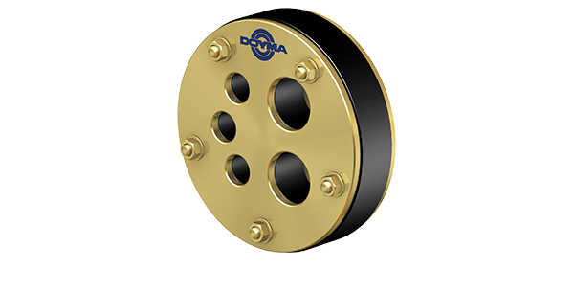
Curaflex® A/M

